新款一体式IC卡水控器HF-660L
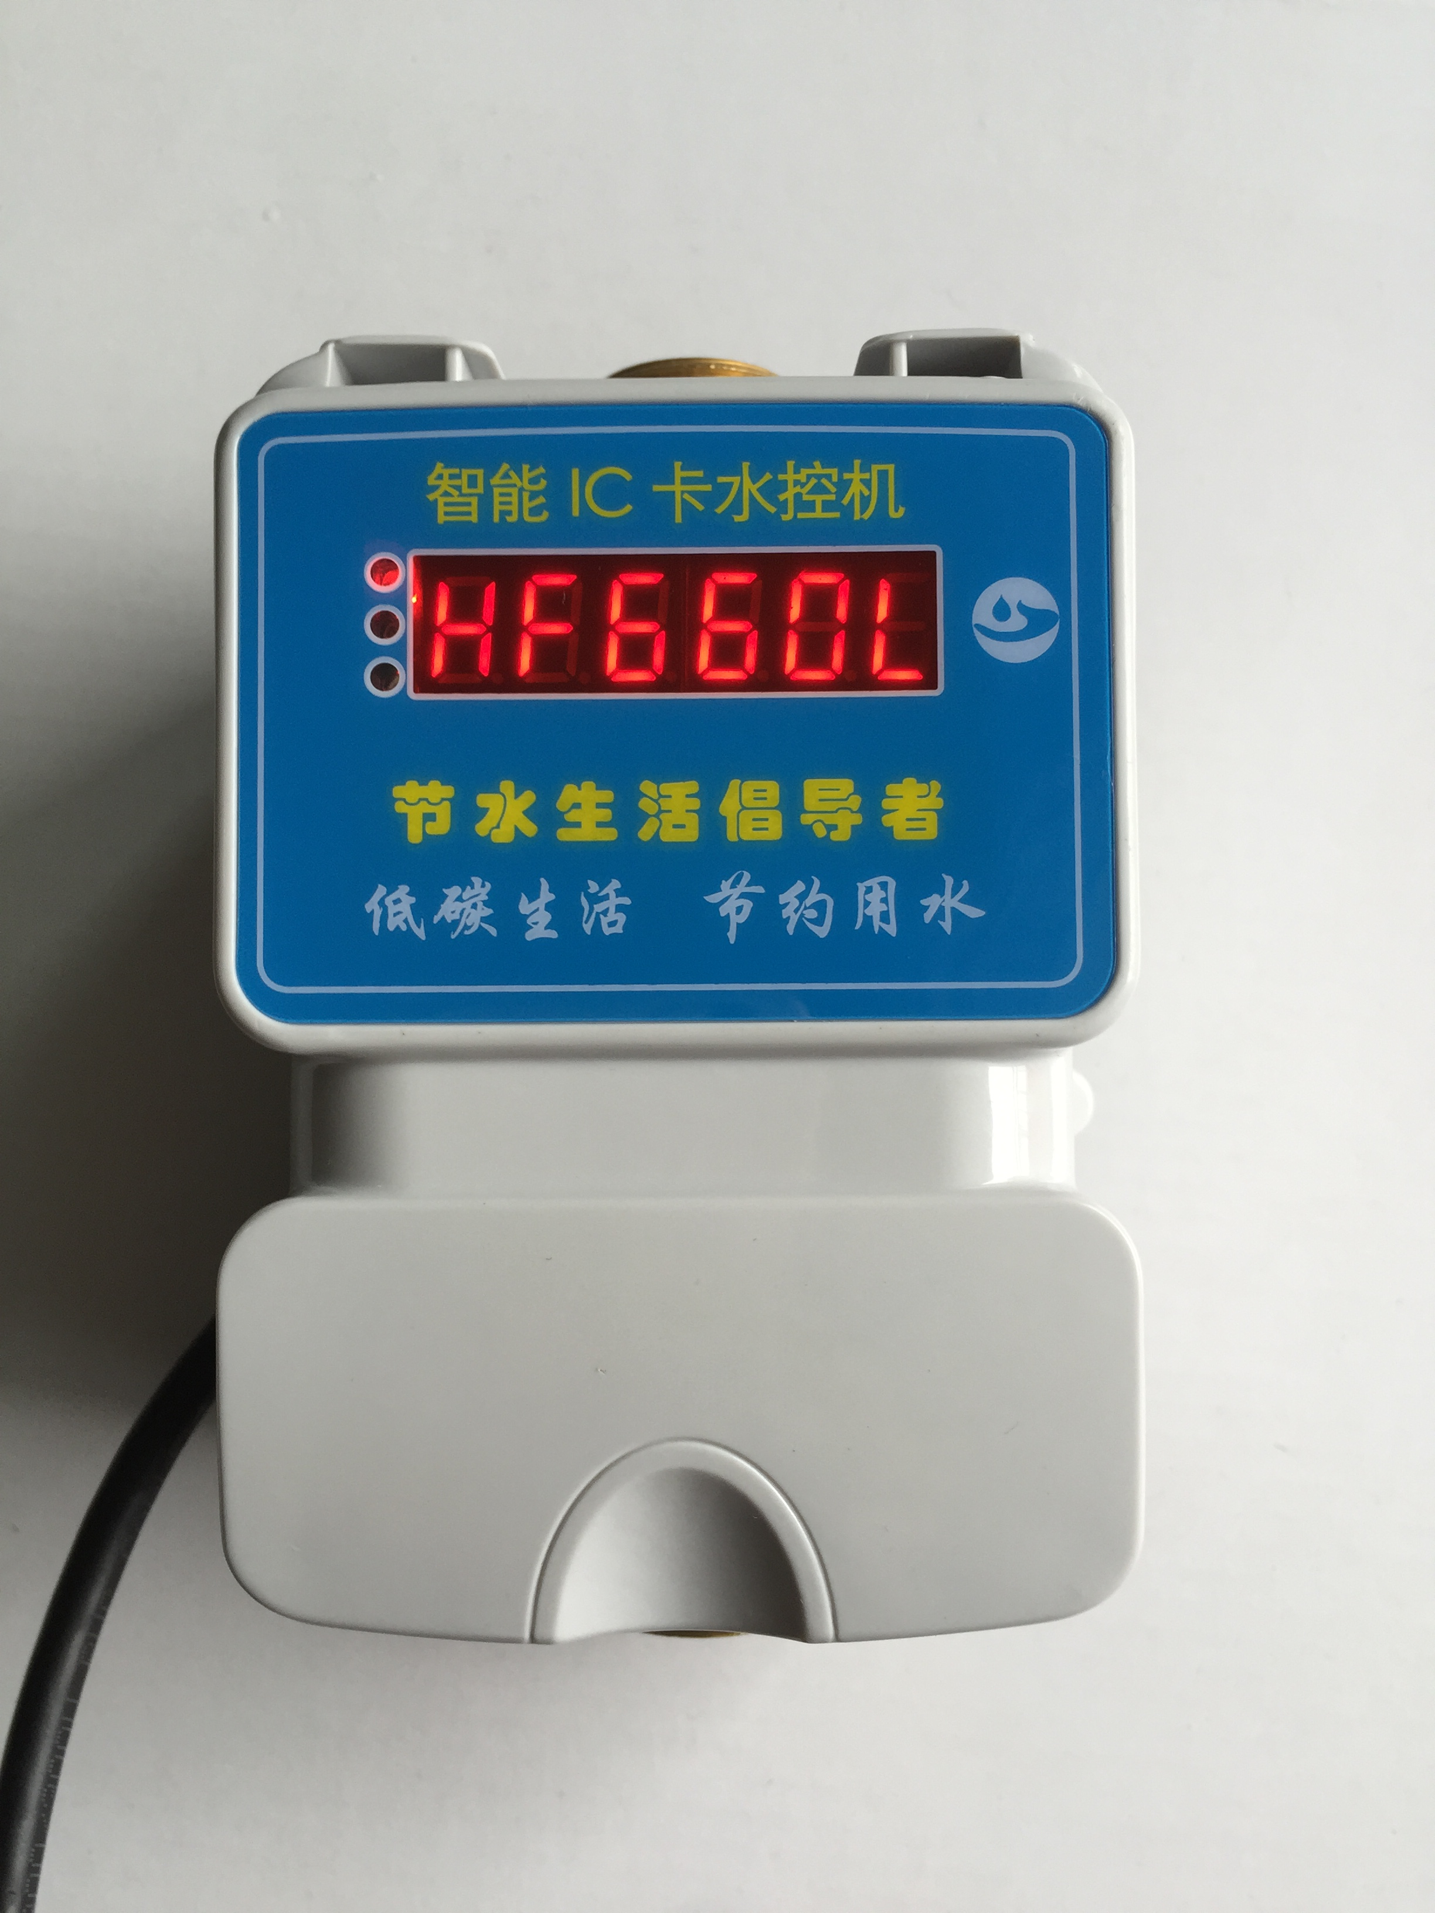
功能特点
◆ 在冷水和热水环境下均可使用。
◆ 支持阶梯收费，收费更加灵活。
◆ 支持自定义扇区，用户可灵活设置使用。
◆ 独特的节水设计，插卡出水，拔卡停水。
◆ 可以限定每张卡每一天的最高用水量，超额拒绝用水。
◆ 支持每张卡每天的最低消费功能，保证投资者的收益。
◆ 遇外界强磁场干扰或者流量计损坏，机器自动关闭阀门。
◆ 计时型和计流量型可以通过功能卡自由切换，既方便又快捷。
◆ 支持脱机工作，也支持485联网工作，满足不同用户的功能需求。
◆ 支持脱机挂失和补回卡内余额的功能，通过挂失卡实现挂失黑名单和补卡的操作。
◆ 支持零扣费，用户不需要充值即可使用，而且可以限制每张卡每天的最大用水时间和用水量。
◆ 支持冷水免收费的功能，可灵活解决用户长时间未使用，水管里剩余的冷水问题，使收费更合理。
◆ 支持IC卡底金功能，当卡内余额小于设置的卡底金，水控机将出现错误代码，不能正常计费和出水。
◆ 支持多卡类消费，不同卡类的消费卡可单独设置限额和费率，方便用户进行分类管理，最多支持四个类别的卡。
◆ 支持消费卡设置不同的组别，不同级别的消费卡可以设置成不通用，但可以使用同一个充值机来充值，方便管理使用更人性化。
◆ 6位高亮度LED数码显示，可实时动态显示卡内余额，更适合室外强光线下使用。
◆ 采用进口法拉电容的优化电子线路设计，保证任何情况下突然断电都能安全地关闭阀门。
◆ 采用全封防水设计，电子控制和执行机构均进行防水密封处理， 适合浴室、澡堂、公寓等高湿度及各种恶劣的环境使用。保证产品具有更高稳定性、耐用性。
◆ 采用的IC卡为Mifare 1非接触智能卡，充值卡上资源丰富，卡上IC芯片容量大，有16个扇区可分配使用，可以实现一卡通。
◆ 计费精度高，最小计费金额：0.01元，最小计费时间 ：1秒，最小计费流量：0.01升。.。
◆ 水控机与电磁阀均为直流弱电电压，充分保证使用者安全。
◆ 使用电子钱包方式扣费，帐目更准确，数据更安全。

技术参数
◆ 卡片类型：Mifare 1 IC卡
◆ 操作距离：30－50MM
◆ 工作频率：13.56MHz
◆ 读写时间：＜0.1S
◆ 发卡容量：5万张
◆ 存储容量：6000条
◆ 通讯方式：RS485
◆ 通讯距离：≤1200m
◆ 工作电压：DC12V
◆ 环境温度：0～70℃
◆ 外形尺寸：140mm×80mm×76mm
◆ 功 耗：＜3W

淘宝店铺：http://shop128994397.taobao.com

联系人：黄明（先生）

联系电话：13541094509

QQ：274217353
公司水控系统
部分客户
◆ 伟创力（苏州）科技有限公司：240套水控系统（计时联网型）
◆ 华北电力大学科技学院：300套水控系统（计时联网型）
◆ 驻马店职业技术学院：150套水控系统（计时联网型）
◆ 承德技师学院主校区：200套水控系统（计时联网型）
◆ 承德技师学院分校区：200套水控系统（计时联网型）
◆ 海南省万宁市兴隆老榕树大酒店：280套水控系统（计时脱机型）
◆ 山西省阳泉市神堂煤业集团：90套水控系统（计时脱机型）
◆ 重庆市经济贸易学校：100套水控系统（计时脱机型）
◆ 无锡太湖学院：380套水控系统（计时联网型）
◆ 四川省仁寿中学：260套水控系统（计时脱机型）
◆ 四川省西昌农业技术学校：70套水控系统（计时脱机型）
◆ 河南大学：100套水控系统（计时脱机型）
◆ 山东莱钢集团冷轧薄板公司：80套水控系统（计时脱机型）
◆ 山钢集团公司：160套水控系统（计时脱机型）
◆ 山钢集团炼钢厂：133套水控系统（计时脱机型）
◆ 山东莱钢集团焦化厂：200套水控系统（计时脱机型）
◆ 山东莱钢集团板带厂：120套水控系统（计时脱机型）
◆ 山东莱钢集团窄带钢厂：90套水控系统（计时脱机型）
◆ 山东莱钢集团特钢事业部：210套水控系统（计时脱机型）
◆ 山东莱钢集团型钢厂：85套水控系统（计时脱机型）
◆ 山东莱钢集团型钢炼钢厂：124套水控系统（计时脱机型）
◆ 山东莱芜棒材厂：155套水控系统（计时脱机型）
◆ 山东钢铁股份有限公司莱芜分公司炼铁厂：75套水控系统（计时脱机型）
◆ 山东耐材集团鲁耐窑业有限公司：80套水控系统（计时脱机型）
◆ 天津华夏管理进修学院：52套水控系统（计时脱机型）
◆ 天津斯宝沃健身俱乐部：20套水控系统（计时脱机型）
◆ 北京文海阳商贸有限公司：42套水控系统（计时脱机型）
◆ 北京金隅凤山温泉度假村：35套水控系统（计时脱机型）
◆ 内江市威远县镇西中学：60套水控系统（计时脱机型）
◆ 扬州广菱电子有限公司：68套水控系统（计时脱机型）
◆ 安阳幼儿师范高等专科学校：56套水控系统（计时脱机型）
◆ 重庆微电子工业学校：120套水控系统（计时脱机型）
◆ 张家口市卷烟集团：105套水控系统（计时脱机型）
◆ 老河口市赫斯特健身会所：20套水控系统（计时脱机型）
◆ 阜新碧海青洲女子主题俱乐部：24套水控系统（计时脱机型）
◆ 太原百胜健身俱乐部：20套水控系统（计时脱机型）
◆ 重庆毛戈平形象设计学校：20套水控系统（计时脱机型）
◆ 重庆市北碚区骞越羽毛球馆：12套水控系统（计时脱机型）
◆ 重庆佳霞机电设备销售有限责任公司：10套水控系统（计时脱机型）
◆ 桐锌县第二高级中学：45套水控系统（计时脱机型）
◆ 云南新兴职业学院：40套水控系统（计时脱机型）
◆ 无锡蠡湖叶轮制造有限公司：36套水控系统（计时脱机型）
◆ 浙江巨一集团有限公司：120套水控系统（计量联网型）
◆ 杭州市桐庐县大众浴室：27套水控系统（计时脱机型）
◆ 江苏省江阴市周庄镇周庄村委：24套水控系统（计量脱机型）
◆ 南京赛佳股份有限公司：80套水控系统（计量脱机型）
◆ 南京江南永新光学有限公司：70套水控系统（计时脱机型）
◆ 南京市栖霞中学：35套水控系统（计时脱机型）
◆ 南京坊馔酒店管理有限公司：16套水控系统（计时脱机型）
◆ 如皋市金鼎酒店管理有限公司：18套水控系统（计时脱机型）
◆ 徐州黄山外国语学校：100套水控系统（计时联网型）
◆ 湖南省永州市金洞林场中学：200套水控系统（计时脱机型）
◆ 喜星电子（南京）有限公司：66套水控系统（计时脱机型）
◆ 湖北省实验幼儿师范学校：39套水控系统（计时脱机型）
◆ 青岛鲁美运动制衣有限公司：30套水控系统（计时脱机型）
◆ 江苏凤凰出版传媒股份有限公司：36套水控系统（计时脱机型）
◆ 柳州三强健身会所：12套水控系统（计时脱机型）
◆ 盐城市博仁跆拳道瑜伽会馆：19套水控系统（计时脱机型）
◆ 西安国际高尔夫俱乐部：30套水控系统（计时脱机型）
◆ 福州科技职业技术学院：60套水控系统（计时脱机型）
◆ 浙江宏顺鞋业有限公司：80套水控系统（计时脱机型）
◆ 山东理工职业学院：260套水控系统（计量脱机型）
◆ 天津田歌纺织有限公司：100套水控系统（计时脱机型）
◆ 郴州市临武县三中：75套水控系统（计时脱机型）
◆ 兴宁市田家炳中学：60套水控系统（计量脱机型）
◆ 赣州凯峰中央空调工程有限公司：40套水控系统（计量脱机型）
◆ 郴州嘉禾县一中：100套水控系统（计时脱机型）
◆ 岳阳第四中学：40套水控系统（计时脱机型）
◆ 常州康丽药业有限公司：20套水控系统（计时脱机型）
◆ 温州坚士锁业有限公司：32套水控系统（计量脱机型）
◆ 北京昌顺泽网架制造有限公司：31套水控系统（计时脱机型）
◆ 北京潇湘甲鱼村酒家：16套水控系统（计时脱机型）
◆ 珠海英利特机电工程有限公司：22套水控系统（计时脱机型）
◆ 丽水市石化密封件有限公司：16套水控系统（计时脱机型）
◆ 邓州卫生学校：15套水控系统（计量脱机型）
◆ 成都职必达旅社：48套水控系统（计时脱机型）
◆ 铜陵铜都国际大酒店：38套水控系统（计时脱机型）
◆ 广州米卢酒店：28套水控系统（计时脱机型）
◆ 安徽金环大酒店：32套水控系统（计时脱机型）
◆ 舟山市普陀山财政职工培训中心：16套水控系统（计时脱机型）
◆ 东莞高美光电照明有限公司：27套水控系统（计时脱机型）
◆ 福州科技职业技术学院：49套水控系统（计时脱机型）
◆ 柳州市农业干部学样：20套水控系统（计时脱机型）
◆ 濮阳县职业技术学校：30套水控系统（计时脱机型）
◆ 泸县新时代职业技术学校：26套水控系统（计时脱机型）
◆ 南京大学：50套水控系统（计量联网型）
◆ 成都蛟龙羽毛球馆：20套水控系统（计时脱机型）
◆ 佛山市圆美照明科技有限公司：15套水控系统（计量脱机型）
◆ 常州市九龙新世纪商贸城：20套水控系统（计量脱机型）
◆ 大连食全餐饮管理有限公司：25套水控系统（计时脱机型）
◆ 杭州途锐机械有限公司：18套水控系统（计时脱机型）
◆ 江苏神学院：80套水控系统（计量联网型）
◆ 宁波斯贝科技缸套有限公司：30套水控系统（计量联网型）
◆ 四川宣汉桃花中学：36套水控系统（计时联网型）
◆ 山东省蓬莱师范学校：100套水控系统（计时脱机型）
◆ 青岛现代粗粮餐饮有限公司：60套水控系统（计时脱机型）
◆ 徐州富士服装有限公司：50套水控系统（计时联网型）
◆ 广西田园生化股份有限公司：100套水控系统（计时脱机型）
◆ 青岛大奥健身俱乐部：50套水控系统（计时脱机型）
◆ 浙江天宇灯饰有限公司：300套水控系统（计时脱机型）
◆ 遵义民族师范学院：200套水控系统（计时脱机型）
◆ 昆明云安会都大酒店：260套水控系统（计时脱机型）
◆ 四川明锐新材料有限公司
◆ 重庆顺建金属制品有限公司
◆ 潮州恒通达科技有限公司
◆ 大连食全餐饮管理有限公司
◆ 吉林东方商厦股份有限公司
◆ 昆山百川新能源有限公司
◆ 安徽省宣城市恒徽服饰有限公司
◆ 山东龙口金道工贸有限公司
◆ 山东省荣成市虎山镇政伟石材有限公司
◆ 淄博今朝印务有限公司
◆ 宿迁市泗阳通孚玩具有限公司
◆ 江苏省泰州兴化市鸿泰服饰公司
◆ 江苏省海安县苏豪制丝有限公司1
◆ 温州佳安五金锁业有限公司
◆ 浙江安浦科技有限公司
◆ 浙江康泉电器有限公司
◆ 浙江江南制药机械有限公司
◆ 宁波太平洋印染有限公司
◆ 宁波海泰科迈医疗器械有限公司
◆ 上海普雄服饰有限公司
◆ 上海黎荣镍网有限公司
◆ 济南红太阳美术培训学校
◆ 南宁市横县百合一中
◆ 广西假日酒店
◆ 天津伟晴轩酒店
◆ 上饶市金沙湾假日酒店
◆ 铜陵莱凯斯汀花园酒店
◆ 邢台华威大酒店
◆ 天津市倍体适健身俱乐部
◆ 山东省潍坊市清荷园市场
◆ 广州华南理工大学西湖苑宾馆
◆ 四川广元旺苍县三洋洗车修理厂
◆ 重庆豪客汽车修理厂

